Отправляясь в лес на отдых, помните, что разведение костров, розжиг мангалов разрешается не всегда и не везде. За нарушение правил пожарной безопасности в лесах налагаются штрафы за разведение костров на природе, также штраф можно получить за поджог травы и мусора. Чтобы не получить штраф за костер рекомендуем соблюдать правила пожарной безопасности в лесу и отслеживать введение особого противопожарного режима. Что же делать, чтобы и хорошо отдохнуть и не получить штраф за костер в лесу?

Штраф за костер в лесу
Летние пикники, походы и отдых на природе зачастую не обходятся без приготовление пищи на костре или мангале. Согласитель, так уютно сидеть у костра дружной компанией, петь песни, заниматься приготовлением на костре вкуснейшей ухи или шашлыков... Однако отправляясь в лес, надо помнить, что разведение костров, розжиг мангалов разрешается далеко не всегда и не везде! А получить штраф за костер совсем не хочется... Что же делать, чтобы и хорошо отдохнуть и не получить штраф за костер в лесу? Ответ прост - соблюдайте правила разведения костра.

Правила пожарной безопасности в лесах
В данном случае речь идет о конкретном нормативном правовом документе - правилах пожарной безопасности в лесах, определяющих в том числе и порядок разведения костров в лесу.
В соответствии с Правилами пожарной безопасности в лесах (которые определяет постановление правительства РФ от 30 июня 2007 г. N 417 «Об утверждении правил пожарной безопасности в лесах», п.8, гл.2)
«в период со дня схода снежного покрова до установления устойчивой дождливой осенней погоды или образования снежного покрова в лесах запрещается разводить костры:
- в хвойных молодняках,
- на гарях,
- на участках поврежденного леса,
- торфяниках,
- в местах рубок (на лесосеках), не очищенных от порубочных остатков и заготовленной древесины,
- в местах с подсохшей травой, а также под кронами деревьев.
В других местах разведение костров допускается наплощадках, отделенных противопожарной минерализованной (то есть очищенной до минерального слоя почвы) полосой шириной не менее 0,5 метра. После завершения сжигания порубочных остатков или использования с иной целью костер должен быть тщательно засыпан землей или залит водой до полного прекращения тления».
Кроме того Правила пожарной безопасности запрещают в лесах:
- бросать горящие спички, окурки и горячую золу из курительных трубок, стекло (стеклянные бутылки, банки и др.);
- употреблять при охоте пыжи из горючих или тлеющих материалов;
- оставлять промасленные или пропитанные бензином, керосином или иными горючими веществами материалы (бумагу, ткань, паклю, вату и др.) в не предусмотренных специально для этого местах;
- заправлять горючим топливные баки двигателей внутреннего сгорания при работе двигателя, использовать машины с неисправной системой питания двигателя, а также курить или пользоваться открытым огнем вблизи машин, заправляемых горючим;
- выполнять работы с открытым огнем на торфяниках.
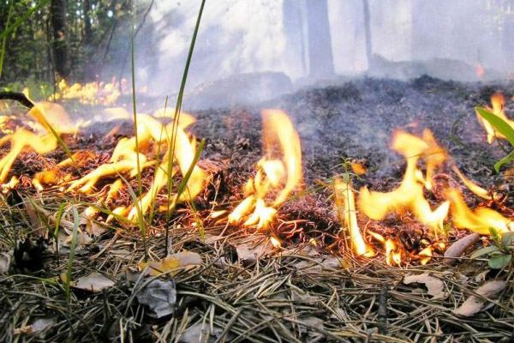

Где можно разводить костры
Итак, заметьте, в лесах разводить костры разрешаетсялишь в строго оговоренных местах (не под кронами деревьев, без сухой травы и т.п.) и лишь на специальных площадках, отделенных противопожарной полосой шириной не менее 0,5 метра.
Следует отметить, что при объявлении высокой пожарной опасности в лесах (по условиям погоды) и введении особого противопожарного режима пользование любыми источниками огня в лесу запрещается.

Особый противопожарный режим
Понятие Особый противопожарный режим расшифровывается в статье 30 федерального закона О пожарной безопасности:
Статья 30. Особый противопожарный режим
«В случае повышения пожарной опасности решением органов государственной власти или органов местного самоуправления на соответствующих территориях может устанавливаться особый противопожарный режим.
На период действия особого противопожарного режима на соответствующих территориях нормативными правовыми актами Российской Федерации, нормативными правовыми актами субъектов Российской Федерации и муниципальными правовыми актами по пожарной безопасности устанавливаются дополнительные требования пожарной безопасности, в том числе предусматривающие привлечение населения для локализации пожаров вне границ населенных пунктов, запрет на посещение гражданами лесов, принятие дополнительных мер, препятствующих распространению лесных и иных пожаров вне границ населенных пунктов на земли населенных пунктов (увеличение противопожарных разрывов по границам населенных пунктов, создание противопожарных минерализованных полос и подобные меры).»
Таким образом, противопожарный режим может устанавливаться на определенных территориях (на территориях субъектов Российской Федерации) в том числе и решениями органов местного самоуправления. Во время особого противопожарного режима административные штрафы за костер в лесу возрастают весьма значительно. Кроме того, в это время исчезает возможность получения предупреждения вместо штрафа за разведение костра.

Штрафы за разведение костров на природе
Административное наказание в виде штрафа за разведение костров на природеможет быть наложено в двух случаях:
I. При разведении костров в лесу.

Нарушение правил пожарной безопасности в лесах
На данный момент согласно Кодексу об Административных правонарушениях установлены следующие штрафы за определенные нарушения правил пожарной безопасности в лесу.

Штраф за костер в лесу
Статья 8.32. Нарушение правил пожарной безопасности в лесах (КоАП)
1. Нарушение правил пожарной безопасности в лесах - влечет предупреждение или наложение административного штрафа:
- на граждан в размере от одной тысячи пятисот до трех тысяч рублей;
- на должностных лиц - от десяти тысяч до двадцати тысяч рублей;
- на юридических лиц - от пятидесяти тысяч до двухсот тысяч рублей.
2. Выжигание хвороста, лесной подстилки, сухой травы и других лесных горючих материалов с нарушением требований правил пожарной безопасности на земельных участках, непосредственно примыкающих к лесам, защитным и лесным насаждениям и не отделенных противопожарной минерализованной полосой шириной не менее 0,5 метра, - влечет наложение административного штрафа:
- на граждан в размере от трех тысяч до четырех тысяч рублей;
- на должностных лиц - от пятнадцати тысяч до двадцати пяти тысяч рублей;
- на юридических лиц - от ста пятидесяти тысяч до двухсот пятидесяти тысяч рублей.
3. Нарушение правил пожарной безопасности в лесах в условиях особого противопожарного режима - влечет наложение административного штрафа:
- на граждан в размере от четырех тысяч до пяти тысяч рублей;
- на должностных лиц - от двадцати тысяч до сорока тысяч рублей;
- на юридических лиц - от трехсот тысяч до пятисот тысяч рублей.
4. Нарушение правил пожарной безопасности, повлекшее возникновение лесного пожара без причинения тяжкого вреда здоровью человека, - влечет наложение административного штрафа:
- на граждан в размере пяти тысяч рублей;
- на должностных лиц - пятидесяти тысяч рублей;
- на юридических лиц - от пятисот тысяч до одного миллиона рублей.

Штраф за костер в других местах
II.Штрафы при разведении костров в прочих местах (статья 20.4 КоАП).
Статья 20.4. Нарушение требований пожарной безопасности
1. Нарушение требований пожарной безопасности, за исключением случаев, предусмотренных статьями 8.32, 11.16 настоящего Кодекса, - влечет предупреждение или наложение административного штрафа:
- на граждан в размере от 1 000 до 1 500 рублей;
- на должностных лиц - от 6 000 до 15 000 рублей;
- на юридических лиц - от 150 000 до 200 000 рублей.
2. Те же действия, совершенные в условиях особого противопожарного режима, - влекут наложение административного штрафа
- на граждан в размере от 2 000 до 4 000 рублей;
- на должностных лиц - от 15 000 до 30 000 рублей;
- на юридических лиц - от 400 000 до 500 000 рублей.

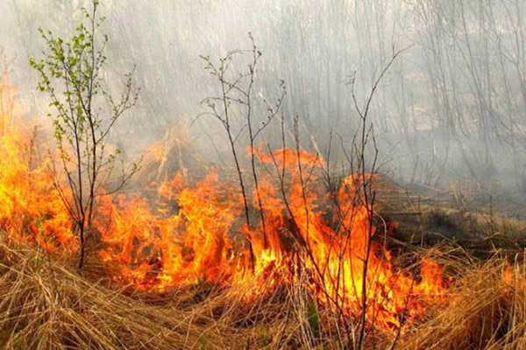

Травяные палы
Практически единственным источником палов сухой травы является человек. В большинстве случаев прошлогоднюю сухую траву, стерню и тростник жгут, руководствуясь мифами о пользе весенних выжиганий травы. Случается, что травяные палы возникают и по естественным причинам (от молний, например), но в общем количестве травяных палов их доля крайне мала.

Штраф за поджог травы и мусора
Имейте в виду, что получить штраф за костер, это еще не все. Также штрафу подвергаются нарушители, которые жгут листья, траву и другие остатки растительности в местах общественного пользования и на территории хозяйствующих субъектов, за исключением специально отведенных мест.
Поджог травы и сжигание мусора в необорудованных местах влечет наложение административного штрафа:
- на граждан в размере от 1 000 до 1 500 руб.
- на должностных лиц от 6 000 до 15 000 руб.
- на юридических лиц от 150 000 до 200 000 руб.
Чтобы отдых на природе не был омрачен трагедией, рекомендуем:
- в каждой семье тщательно продумайте все меры безопасности при проведении отдыха и обеспечьте их неукоснительное выполнение как взрослыми, так и детьми;
- на садовых участках во избежание пожаров не поджигайте траву, не сжигайте мусор (лучше закапывать его в подходящем месте); а если вы это все же начали делать, то обязательно контролируйте ситуацию;
- не оставляйте в местах отдыха непотушенные костры, спички, окурки, стеклянные бутылки (на солнце они работают как увеличительные стекла, фокусируют солнечный свет и поджигают траву, мох и т.д.);
- не жгите траву, не оставляйте горящий огонь без присмотра;
- тщательно тушите окурки и горелые спички перед тем, как выбросить их;
- не проходите мимо горящей травы, при невозможности потушить пожар своими силами, сообщайте о возгораниях в службу спасения «112».
В случае любого происшествия, незамедлительно обращайтесь за помощью:
- по телефону Службы спасения – 112
Звонки принимаются круглосуточно и бесплатно с городских и мобильных телефонов.
Источник: http://www.nexplorer.ru/news__11317.htm

